Консультация для родителей «В семье будущий первоклассник».

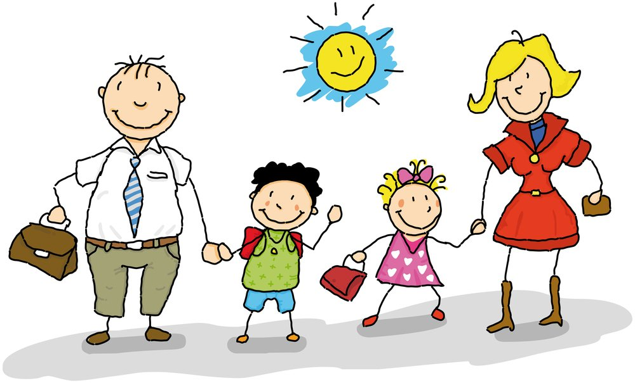

Скоро в школу. Этой осенью или через год ваш ребенок переступит ее порог. В стремлении помочь ему уверенно сделать этот шаг родители порой сбиваются с ног в поисках учреждений и частных практиков, готовящих детей к вступительному собеседованию. И забывается простая истина: образование может сделать ребенка умным, но счастливым делает его только душевное, разумно организованное общение с близкими и любимыми людьми — семьей.

Чаще делитесь с ребенком воспоминаниями о счастливых мгновениях своего прошлого.

Начало школьной жизни — большое испытание для маленького человека. Этот момент легче переживается детьми, у которых заранее сложилось теплое отношение к школе.

Приучите ребенка содержать в порядке свои вещи

Успехи ребенка в школе во многом зависят от того, как он умеет организовывать свое рабочее место. Вы можете сделать эту скучную процедуру более привлекательной. Заранее подготовьте в семье рабочее место ребенка: пусть у него будет свой рабочий стол, свои ручки и карандаши (карандаши придется на первых порах точить пока вам, дорогие родители).

Не пугайте ребенка трудностями и неудачами в школе

Многие дети этого возраста неусидчивы. Не всем блестяще даются чтение и счет. Очень многих трудно добудиться утром и быстро собрать в детский сад.

Не старайтесь быть для ребенка учителем.

Стремитесь к поддержанию дружеских отношений. Некоторые дети испытывают трудности в общении с другими детьми. Они могут растеряться в присутствии незнакомых взрослых.

Вы можете помочь ребенку преодолеть эти трудности. Попытайтесь организовать игру детей на площадке возле дома и примите участие в этой игре. Детям очень нравится играть вместе с родителями.

Научите ребенка правильно реагировать на неудачи

Ваш ребенок оказался в игре последним и демонстративно отказался играть с приятелями дальше. Помогите ему справиться с разочарованием. Предложите детям сыграть еще разок, но немного измените правила игры. Пусть победителем считается только первый, а все остальные — проигравшие. Отмечайте по ходу игры успех каждого. Приободряйте хронических неудачников надеждой. После игры обратите внимание ребенка на то, как отнеслись к проигрышу остальные игроки. Пусть он ощутит самоценность игры, а не выигрыша.

Хорошие манеры ребенка — зеркало семейных отношений

«Спасибо», «Извините», «Можно ли мне…» должны войти в речь ребенка до школы. Нравоучениями и проповедями этого достичь трудно. Постарайтесь исключить из общения между членами семьи приказы и команды: «Чтобы я больше этого не слышал!», «Вынеси мусор». Превратите их в вежливые просьбы. Ребенок непременно скопирует ваш стиль. Ведь он вас любит и стремится подражать во всем.

Помогите ребенку обрести чувство уверенности в себе

Ребенок должен чувствовать себя в любой обстановке так же естественно, как дома. Научите ребенка внимательно относиться к своим нуждам, своевременно и естественно сообщать о них взрослым. На прогулке вы зашли куда-то перекусить. Предложите ребенку самостоятельно сделать заказ для себя. В следующий раз пусть сделает заказ для всей семьи. Пусть он попробует спросить в поликлинике: «Где находится туалет?» или сам займет очередь к специалисту.

Приучайте ребенка к самостоятельности в обыденной жизни

Чем больше ребенок может делать самостоятельно, тем более взрослым он себя ощущает.

Научите ребенка самостоятельно принимать решения

Умение делать самостоятельный выбор развивает в человеке чувство самоуважения. Посоветуйтесь с ребенком о меню семейного воскресного обеда. Пусть он сам выбирает себе блюдо за праздничным столом и подбирает одежду, соответствующую погоде. Планирование семейного досуга всех членов семьи на выходные дни - еще более сложное дело. Приучайте ребенка считаться с интересами семьи и учитывать их в повседневной жизни.

Стремитесь сделать полезным каждое мгновение общения с ребенком.

Если ребенок помогает вам выпекать праздничный пирог, познакомьте его с основными мерами объема и массы. Продуктовые универсамы — очень подходящее место для развития внимания и активного слушания ребенка. Попросите ребенка положить в корзину: три пачки печенья, пачку масла, батон белого и буханку черного хлеба. Свою просьбу изложите сразу и больше не повторяйте.

Подготовил: воспитатель Филатова С.С.

